|  |  |
| --- | --- |
|  | МИНИСТЕРСТВО ОБРАЗОВАНИЯ И НАУКИ РЕСПУБЛИКИ ТАТАРСТАН  **Государственное автономное профессиональное образовательное учреждение**  **«ЗЕЛЕНОДОЛЬСКИЙ МЕХАНИЧЕСКИЙ КОЛЛЕДЖ»** (ГАПОУ «ЗМК») |

**09.02.07 «Информационные системы и программирование»**

**МДК 07.01. УПРАВЛЕНИЕ И АВТОМАТИЗАЦИЯ БАЗ ДАННЫХ**

**Отчет о практических работах**

**Исполнитель**: Матинин Никита Николаевич

**Группа**: 215

**Преподаватель:** Алемасов Евгений Павлович

**Дата сдачи** 31.10.2023 **Оценка** ____________

**Подпись преподавателя**  _______________________

**ЗЕЛЕНОДОЛЬСК – 2023**

**Работа №1.**

**Цель:**

**Задание:**

1.

2.

3.

**Результаты выполнения работы:**

Меняем «Серверная проверка подлинности» на смешанную

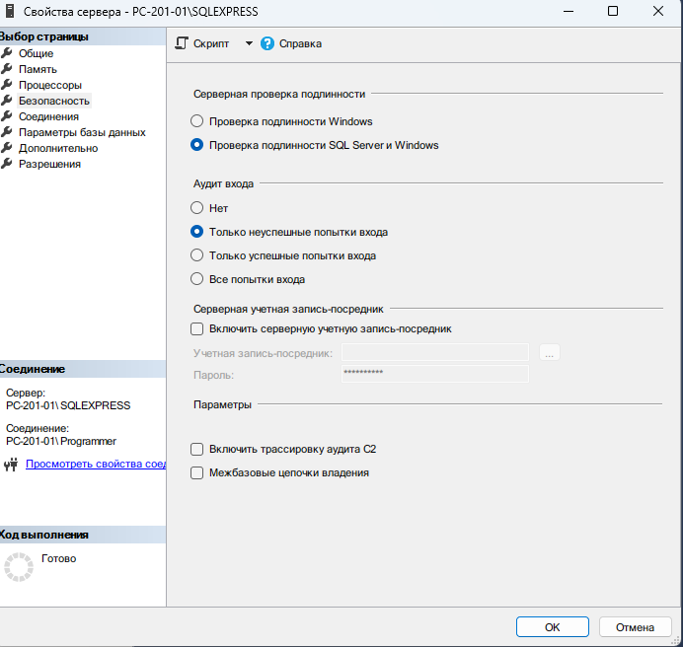

После перезапускаем сервер

Отключаемся от сервера

Подключаемся к серверу

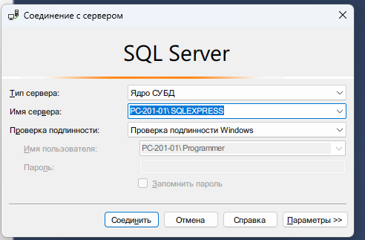

Создаём новую базу данных

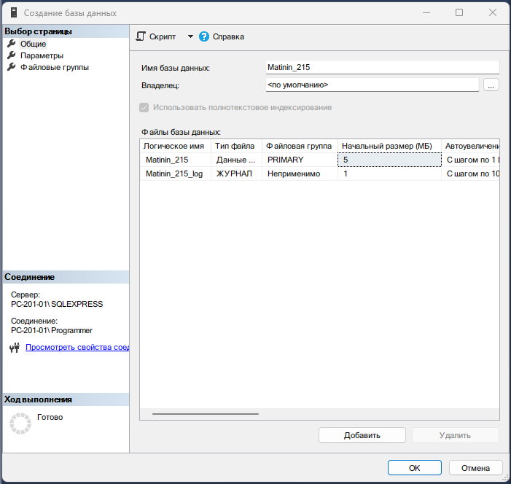

Создаём таблицу

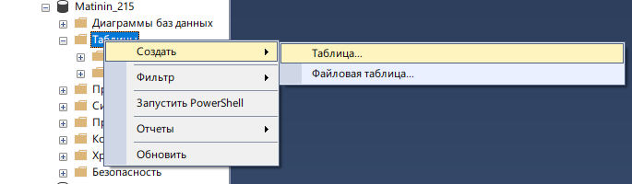

Создаём два столбца (имя и возраст)

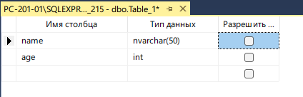

Меняем первые 200 строк

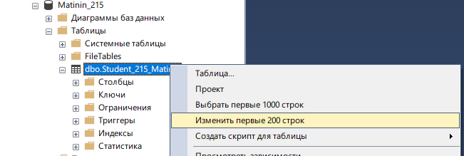

Заполняем таблицу данными

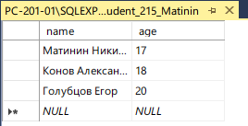

Создаём новую учётную запись

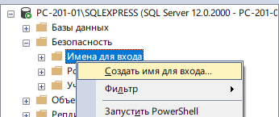

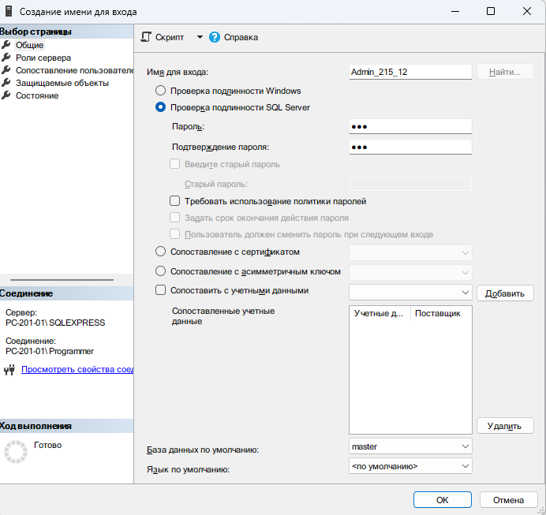

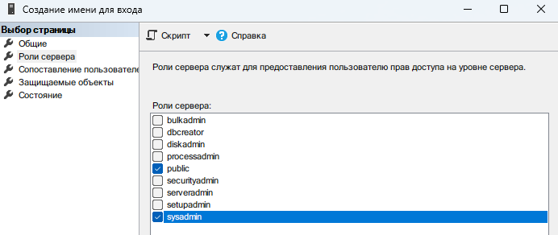

Отключаемся от сервера, подключаемся к серверу под учётной записью админа

Проверяем сохранилась ли таблица.

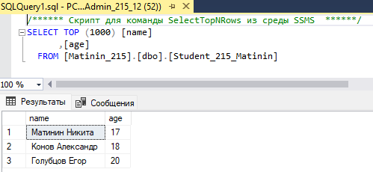

Добавляем новую запись

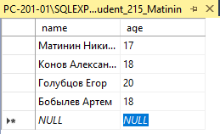

Создаём пользователя

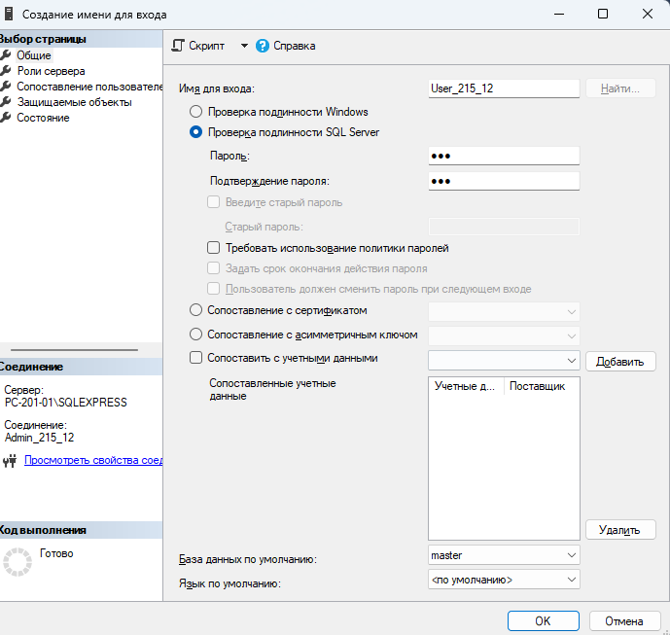

Заходим под пользователем

Проверяем доступна ли БД

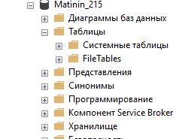

Создаём и проверяем запрос

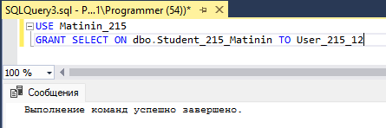

Получаем «Первые 1000 строк»

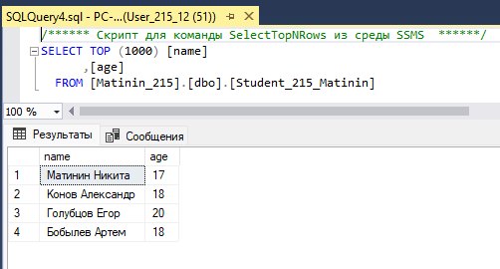

Создаём и проверяем запрос

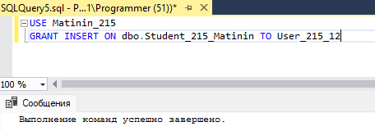

Теперь мы можем добавлять записи

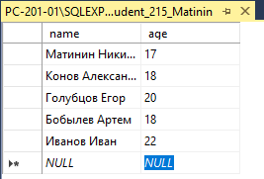

Отзываем привилегии на получение и добавление данных

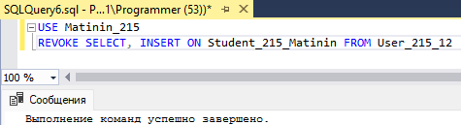

Проверяем

